A vizsgáztató tölti ki:  Vizsga dátuma: ............. év ............. hó ........ nap  Vizsgaközpont azonosítója: .............  Vizsgáztató neve: .................................................... | A vizsgáztató tölti ki:  Értékelés: Összpontszám: /max.: 20 pont  megfelelt/nem felelt meg  Vizsgáztató aláírása:
 | Vizsgázó neve:
48. FELADAT
A következő képszerkesztési vizsgatesztben először egy, a képszerkesztés elméletével kapcsolatos kérdésre kell válaszolnia, majd gyakorlati lépéseket kell végrehajtania a megadott állományokon.
- Válassza ki az alábbi felsorolásból azt, amely leginkább jellemző a váltottsoros képekre! [1 pont]
(a) | a kép éles átmeneteinek lágyítása
(b) | rétegekre bontott képek.
(c) | a grafikus fájlok optimalizálása a minimális letöltési idő érdekében.
(d) | a kép a letöltés előrehaladtával egyre nagyobb felbontásban jelenik meg.
- Ebben a feladatban finom illatot kell egy képpel felidéznünk: a gőzölgő kávé illatát. Indítsa el a képszerkesztő szoftvert, majd nyissa meg az csesze.jpg állományt a megadott könyvtárból, a kijelölt adathordozóról! [1 pont]
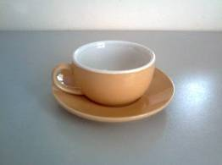
- Hozzon létre egy új réteget! [1 pont]
- A réteg neve legyen kávé! [1 pont]
- Jelenleg a csésze üres. Töltsük meg kávéval! Jelölje ki a csésze belsejét a feléig! Használja az ellipszis kijelölő eszközt! [1 pont]
- Állítsa be az Előtér színét sötétbarnára (#4C1212) és a Háttér színét feketére! [1 pont]
- Készítsen sugaras átmenetet a kijelölés helyére az előbb kiválasztott színekkel! [1 pont]
- Hozzon létre egy újabb réteget füst néven! [1 pont]
- Készítsen egy négyzetes (220x170 pixel) kijelölést a csésze fölé! [1 pont]
- Húzzon bele egy feketéből fehér átmenetet (alulról felfelé)! [1 pont]
- Mossa el a réteget Gauss-elmosással, hogy úgy tünjön, mintha füst lenne! [1 pont]
- Alakítsa át a rétegmódját Kivetítésre, ezáltal az átmenet átlátszóvá vált! [1 pont]
- Vegye elő a radír eszközt, majd állítson be egy tetszőleges vastagságú lágy peremű ecsetet! [1 pont]
- Radírozzon ki az átmenetből tetszés szerint területeket, hogy úgy tűnjön, mintha gőzölögne a kávé! [1 pont]
- Helyezzen el egy szövegréteget, a kép aljára középre igazítva, melybe írja ki a következő feliratot: Egészségére! [1 pont]
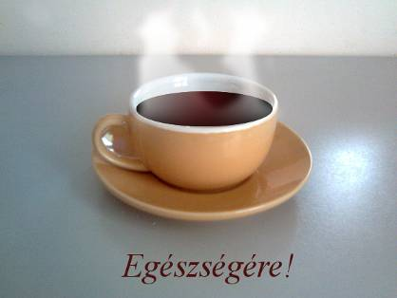
- Módosítsa a betűstílust Times New Roman Italicra és használjon
50-es betűméretet! Váltsa át a felirat színét barnára! [1 pont]
- Mentse el munkáját a képszerkesztő program saját formátumában!
A fájl neve kave legyen! [1 pont]
- Olvassza egybe a rétegeket! [1 pont]
- Mentse el a képet megadott meghajtóra kave.jpg néven! [1 pont]
- Nyomtassa fájlba a végeredményt. Zárja be a megnyitott képeket és a képszerkesztő szoftvert! [1 pont]

